ĐỀ SỐ 24 | ĐỀ THI THỬ TỐT NGHIỆP THPT  MÔN: SINH HỌC  Năm học: 2020-2021  Thời gian làm bài: 50 phút( Không kể thời gian phát đề)
Câu 1. Ở thực vật, sản phẩm của quá trình hô hấp là:
A. B. và năng lượng.
C. năng lượng. D. và năng lượng.
Câu 2. Người bị bệnh huyết áp cao khi:
A. huyết áp cực đại lớn quá 140 mmHg và kéo dài.
B. huyết áp cực đại thường xuống dưới 80 mmHg và kéo dài.
C. huyết áp cực đại trong khoảng từ 80 đến 110 mmHg và kéo dài.
D. huyết áp cực đại trong khoảng từ 110 đến 150 mmHg và kéo dài.
Câu 3. Một nuclêôxôm được cấu tạo từ các thành phần cơ bản là:
A. 8 phân tử prôtêin histon và đoạn ADN chứa khoảng 146 cặp nuclêôtit.
B. 9 phân tử prôtêin histon và đoạn ADN chứa khoảng 140 cặp nuclêôtit.
C. 9 phân tử prôtêin histon và đoạn ADN chứa khoảng 146 cặp nuclêôtit.
D. 8 phân tử prôtêin histon và đoạn ADN chứa khoảng 140 cặp nuclêôtit.
Câu 4. Theo trình tự từ đầu 3’ đến 5’ của mạch bổ sung, một gen cấu trúc gồm các vùng trình tự nuclêôtit
A. vùng điều hòa, vùng mã hóa, vùng kết thúc.
B. vùng kết thúc, vùng điều hòa, vùng mã hóa.
C. vùng mã hóa, vùng điều hòa, vùng kết thúc.
D. vùng kết thúc, vùng mã hóa, vùng điều hòa.
Câu 5. Đột biến phát sinh do kết cặp không đúng trong nhân đôi ADN bởi guanin dạng hiếm (G*) và đột biến gây nên bởi tác nhân 5 - brôm uraxin (5BU) đều làm:
A. thay thế cặp nuclêôtit này bằng cặp nuclêôtit khác.
B. thêm một cặp nuclêôtit.
C. thay thế cặp nuclêôtit G – X bằng A – T.
D. mất một cặp nuclêôtit.
Câu 6. Cho các bước quan sát các dạng đột biến số lượng nhiễm sắc thể trên tiêu bản cố định:
I. Đặt tiêu bản lên kính hiển vi.
II. Quan sát tiêu bản dưới vật kính 40x.
III. Quan sát tiêu bản dưới vật kính l0x.
Thứ tự đúng của các bước trên là:
A. B. C. D.
Câu 7. Xét phép lai , theo lý thuyết thì đời con có bao nhiêu % số cá thể thuần chủng:
A. 6,25%. B. 12,5%. C. 18,75%. D. 0%.
Câu 8. Ở các loài sinh vật lưỡng bội sinh sản hữu tính, mỗi alen trong cặp gen phân li đồng đều về các giao tử khi:
A. bố mẹ phải thuần chủng.
B. số lượng cá thể con lai phải lớn.
C. alen trội phải trội hoàn toàn.
D. quá trình giảm phân của các tế bào sinh dục chín xảy ra bình thường.
Câu 9. Đặc điểm nào dưới đây không phải là đặc điểm di truyền của gen lặn nằm trên NST X.
A. Có hiện tượng di truyền chéo từ mẹ cho con trai.
B. Tỉ lệ phân li kiểu hình không giống nhau ở hai giới.
C. Kết quả phép lai thuận khác với kết quả phép lai nghịch.
D. Kiểu hình lặn có xu hướng biểu hiện ở cơ thể mang cặp nhiễm sắc thể XX.
Câu 10. Lai các cây hoa đỏ với hoa trắng thu được 100% hoa đỏ. Cho tự thụ phấn thu được có tỉ lệ là 3 đỏ : 1 trắng. Lấy ngẫu nhiên 3 cây hoa đỏ tự thụ. Xác suất cả 3 cây cho đời con toàn hoa đỏ là:
A. 0,296 B. 0,037 C. 0,6525 D. 0,075
Câu 11. Ở một loài thực vật, biết tính trạng màu do một gen có 2 alen quy định. Cây có kiểu gen AA cho hoa đỏ, cây có kiểu gen Aa cho hoa hồng, cây có kiểu gen aa cho hoa trắng. Khảo sát 6 quần thể của loài này cho kết quả như sau:
Quần thể |  | I | II | III | IV | V | VII
Tỉ lệ  kiểu hình | Cây hoa đỏ | 100% | 0% | 0% | 50% | 75% | 16%
Tỉ lệ  kiểu hình | Cây hoa hồng | 0% | 100% | 0% | 0% | 0% | 48%
Tỉ lệ  kiểu hình | Cây hoa trắng | 0% | 0% | 100% | 50% | 25% | 36%
Trong 6 quần thể nói trên, có bao nhiêu quần thể đang ở trạng thái cân bằng di truyền?
A. 5. B. 3. C. 4. D. 2.
Câu 12. Ứng dụng nào sau đây không dựa trên cơ sở của kỹ thuật di truyền?
(1) Tạo chủng vi khuẩn mang gen có khả năng phân hủy dầu mỏ để phân hủy các vết dầu loang trên biển.
(2) Sử dụng vi khuẩn E. coli để sản xuất insulin chữa bệnh đái tháo đường ở người.
(3) Tạo chủng nấm Penicilium có hoạt tính penixilin tăng gấp 200 lần dạng ban đầu.
(4) Tạo bông mang gen có khả năng tự sản xuất ra thuốc trừ sâu.
(5) Tạo ra giống đậu tương có khả năng kháng thuốc diệt cỏ.
(6) Tạo ra nấm men có khả năng sinh trưởng mạnh để sản xuất sinh khối.
Số phương án đúng là:
A. 1. B. 2. C. 3. D. 4.
Câu 13. Theo thuyết tiến hóa hiện đại, nhân tố tiến hóa nào sau đây có vai trò cung cấp nguồn nguyên liệu sơ cấp cho quá trình tiến hóa?
A. Các yếu tố ngẫu nhiên. B. Đột biến.
C. Giao phối không ngẫu nhiên. D. Chọn lọc tự nhiên.
Câu 14. Các bằng chứng cổ sinh vật học cho thấy: Trong lịch sử phát triển sự sống trên Trái Đất, thực vật có hoa xuất hiện ở:
A. kỉ Đệ tam (Thứ ba) thuộc đại Tân sinh.
B. kỉ Triat (Tam điệp) thuộc đại Trung sinh.
C. kỉ Krêta (Phấn trắng) thuộc đại Trung sinh.
D. kỉ Jura thuộc đại Trung sinh.
Câu 15. Tập hợp những quần thể nào sau đây là quần thể sinh vật?
A. Những cây cỏ sống trên đồng cỏ Ba Vì.
B. Những con cá sống trong Hồ Tây.
C. Những con báo gấm sống trong Vườn Quốc gia Cát Tiên.
D. Những con chim sống trong rừng Cúc Phương.
Câu 16. Hình ảnh dưới đây phản ánh mối quan hệ nào trong quần xã?
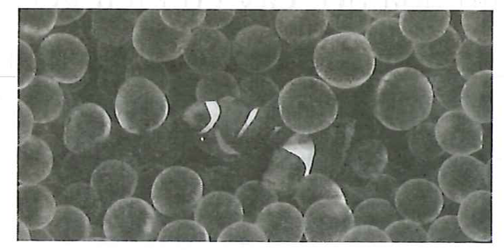
A. Vật chủ - vật kí sinh.
B. Con mồi - vật ăn thịt.
C. Ức chế - cảm nhiễm.
D. Hợp tác.
Câu 17. Thoát hơi nước có những vai trò nào trong các vai trò sau đây?
(1) Tạo lực hút đầu dưới.
(2) Giúp hạ nhiệt độ của lá cây vào những ngày nắng nóng.
(3) Khí khổng mở cho khuếch tán vào lá cung cấp cho quá trình quang hợp.
(4) Giải phóng giúp điều hòa không khí.
Phương pháp trả lời đúng là
A. (2), (3) và (4). B. (1), (2) và (4). C. (1), (3) và (4). D. (1), (2) và (3).
Câu 18. Ở người bình thường, mỗi chu kì tim kéo dài 0,8 giây. Giả sử mỗi lần tâm thất co bóp đã tống vào động mạch chủ 70ml máu và nồng độ oxi trong máu động mạch của người này là 21ml/100ml máu. Có bao nhiêu ml oxi được vận chuyển vào động mạch chủ trong một phút?
A. 1102,5 B. 5250 C. 110250 D. 7500
Câu 19. Theo dõi quá trình phân bào ở một cơ thể sinh vật lưỡng bội bình thường, người ta vẽ được sơ đồ minh họa sau đây:
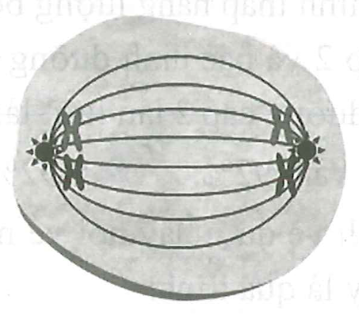
Cho biết quá trình phân bào bình thường, không xảy ra đột biến. Hình này mô tả:
A. Kì sau của giảm phân II.
B. Kì sau của nguyên phân.
C. Kì sau của giảm phân I.
D. Kì giữa của nguyên phân.
Câu 20. Khi nói về opêron Lac ở vi khuẩn E. coli, có bao nhiêu phát biểu sau đây đúng?
I. Gen điều hòa (R) không nằm trong thành phần của opêron Lac.
II. Vùng khởi động (P) là nơi prôtêin ức chế có thể liên kết làm ngăn cản sự phiên mã.
III. Khi môi trường không có lactôzơ thì gen điều hòa (R) vẫn có thể phiên mã.
IV. Khi gen cấu trúc A phiên mã 5 lần thì gen cấu trúc Z phiên mã 2 lần.
A. 2. B. 3. C. 1. D. 4.
Câu 21. Cho giao phấn hai cây hoa trắng thuần chủng (P) với nhau thu được F toàn cây hoa đỏ. Cho tự thụ phấn, thu được gồm 89 cây hoa đỏ và 69 cây hoa trắng. Biết rằng không xảy ra đột biến, tính theo lý thuyết, tỉ lệ phân li kiểu gen ở là:
A. 1 : 2 : 1 : 2 : 4 : 2 : 1 : 1 : 1. B. 4 : 2 : 2 : 2 : 2 : 1 : 1 : 1 : 1.
C. 1 : 2 : 1 : 1 : 2 : 1 : 1 : 2 : 1. D. 3 : 3 : 1 : 1 : 3 : 3 : 1 : 1 : 1.
Câu 22. Quá trình hình thành quần thể thích nghi diễn ra nhanh hay chậm phụ thuộc vào bao nhiêu yếu tố dưới đây?
(1) Quá trình phát sinh và tích lũy các gen đột biến ở mỗi loài.
(2) Áp lực chọn lọc tự nhiên.
(3) Hệ gen đơn bội hay lưỡng bội.
(4) Nguồn dinh dưỡng nhiều hay ít.
(5) Thời gian thế hệ ngắn hay dài.
A. 1 B. 2 C. 3 D. 4
Câu 23. Hậu quả của việc gia tăng nồng độ khí trong khí quyển là
A. Làm cho bức xạ nhiệt trên Trái Đất dễ dàng thoát ra ngoài vũ trụ
B. Tăng cường chu trình cacbon trong hệ sinh thái
C. Kích thích quá trình quang hợp của sinh vật sản xuất
D. Làm cho Trái Đất nóng lên, gây thêm nhiều thiên tai
Câu 24. Cho sơ đồ hình tháp năng lượng dưới đây:
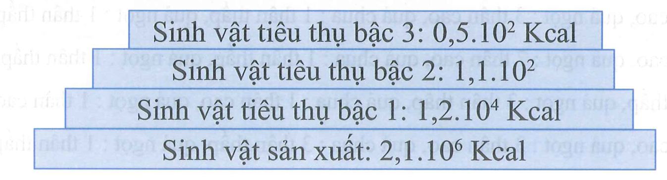
Dựa vào hình tháp năng lượng bên trên em hãy cho biết hiệu suất sinh thái giữa bậc dinh dưỡng cấp 2 và bậc dinh dưỡng cấp 1, hiệu suất sinh thái giữa bậc dinh dưỡng cấp 3 và bậc dinh dưỡng cấp 2 lần lượt là:
A. 0,57% và 0,92%. B. 0,92% và 45%. C. 0,57% và 45%. D. 25% và 50%.
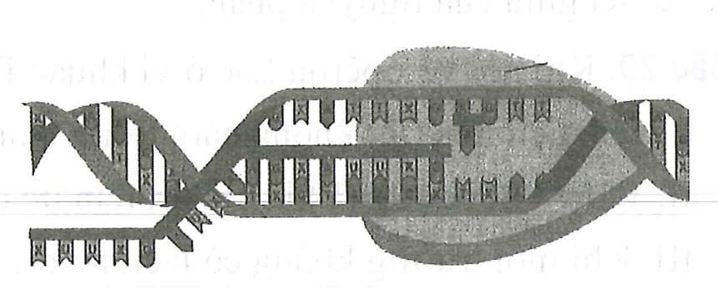
Câu 25. Hình vẽ dưới đây nói về một quá trình trong cơ chế di truyền và biến dị ở cấp độ phân tử. Đây là quá trình:
A. Phiên mã.
B. Dịch mã.
C. Tái bản ADN.
D. Điều hòa hoạt động của gen.
Câu 26. Cho sơ đồ mô tả cơ chế của một dạng đột biến cấu trúc nhiễm sắc thể:
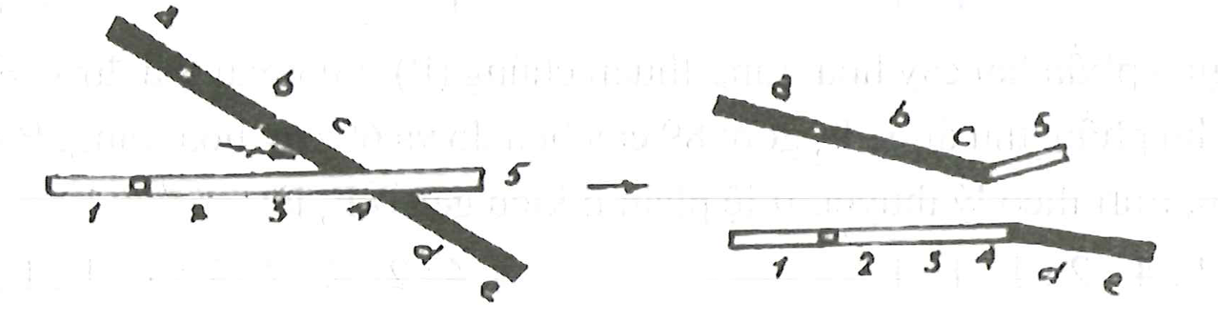
Một học sinh khi quan sát sơ đồ đã đưa ra các kết luận sau:
1. Sơ đồ trên mô tả hiện tượng trao đổi chéo không cân giữa các nhiễm sắc thể trong cặp NST tương đồng
2. Đột biến này có vai trò quan trọng trong quá trình hình thành loài mới.
3. Đột biến này có thể làm thay đổi hình dạng và kích thước NST
4. Đột biến này làm thay đổi nhóm liên kết gen.
5. Cá thể mang đột biến này thường bị giảm khả năng sinh sản.
Có bao nhiêu kết luận đúng về trường hợp đột biến trên:
A. 4 B. 2 C. 3 D. 5
Câu 27. Khi cho lai giữa cây thuần chủng thân cao, quả ngọt với cây thân thấp, quả chua, thu được toàn cây thân cao, quả ngọt. Cho tự thụ phấn thu được: 27 thân cao, quả ngọt : 21 thân thấp, quả ngọt : 9 thân cao, quả chua : 7 thân thấp, quả chua. Biết rằng tính trạng vị quả do một cặp gen quy định, gen nằm trên NST thường. Cho cây lai phân tích, tỉ lệ kiểu hình thu được ở là:
A. 3 thân cao, quả ngọt : 3 thân cao, quả chua : 1 thân thấp, quả ngọt : 1 thân thấp, quả chua.
B. 7 thân cao, quả ngọt : 7 thân cao, quả chua : 1 thân thấp, quả ngọt : 1 thân thấp, quả chua.
C. 3 thân thấp, quả ngọt : 3 thân thấp, quả chua : 1 thân cao, quả ngọt : 1 thân cao, quả chua.
D. 9 thân cao, quả ngọt : 3 thân cao, quả chua : 3 thân thấp, quả ngọt : 1 thân thấp, quả chua
Câu 28. Ở đậu hà lan, trơn trội hoàn toàn so với nhăn
P: Trơn Nhăn
: 100% trơn
có cả trơn cả nhăn
thu được . Biết rằng mỗi quả có 4 hạt, xác suất để bắt gặp quả đậu 3 trơn, 1 nhăn là:
A. 0,37 B. 0,09 C. 0,39 D. 0,23
Câu 29. Cho các sự kiện dưới đây:
(1) Hình thành các đại phân tử có khả năng tự nhân đôi.
(2) Hình thành hợp chất hữu cơ phức tạp từ các chất hữu cơ đơn giản.
(3) Hình thành tế bào sơ khai.
(4) Hình thành các hợp chất hữu cơ đơn giản từ các chất vô cơ.
(5) Hình thành nên tất cả các loài sinh vật trong sinh giới như ngày nay.
Giai đoạn tiến hóa hóa học bao gồm các sự kiện....(I)..., giai đoạn tiến hóa tiền sinh học gồm sự kiện....(II)... và giai đoạn tiến hóa sinh học gồm sự kiện ...(III)....
A. I - (2), (4); II - (1), (5); III- (5). B. I - (2), (4); II - (1); III - (3), (5)
C. I - (2), (4); II - (1), (3); III - (5) D. I - (4), (2), (1); II - (3); III - (5)
Câu 30. Cho một quần xã gồm các sinh vật: thực vật, thỏ, dê, chim ăn sâu, sâu hại thực vật, hổ, sinh vật phân giải. Chuỗi thức ăn nào sau không thể xảy ra:
A. thực vật chim ăn sâu sâu hại thực vật sinh vật phân giải.
B. thực vật thỏ hổ sinh vật phân giải.
C. thực vật sâu hại thực vật chim ăn sâu.
D. thực vật dê hổ sinh vật phân giải.
Câu 31. Có bao nhiêu phát biểu sau đây đúng khi nói về hệ sinh thái?
(1) Sinh vật đóng vai trò quan trọng nhất trong việc truyền năng lượng từ môi trường vô sinh vào chu trình dinh dưỡng là sinh vật sản xuất.
(2) Sự thất thoát năng lượng qua mỗi bậc dinh dưỡng trong hệ sinh thái là rất lớn.
(3) Trong một hệ sinh thái, vật chất và năng lượng được truyền theo một chiều từ sinh vật sản xuất qua các bậc dinh dưỡng tới môi trường và không được tái sử dụng.
(4) Vi khuẩn là nhóm sinh vật phân giải duy nhất, chúng có vai trò phân giải các chất hữu cơ thành các chất vô cơ.
A. 1 B. 3 C. 4 D. 2
Câu 32. Khẳng định nào sau đây không đúng?
A. Mỗi quần xã thường có một số lượng loài nhất định, khác với quần xã khác.
B. Các quần xã ở vùng ôn đới do có điều kiện môi trường phức tạp nên độ đa dạng loài cao hơn các quần xã ở vùng nhiệt đới.
C. Tính đa dạng về loài của quần xã phụ thuộc vào nhiều yếu tố như: sự cạnh tranh giữa các loài, mối quan hệ động vật ăn thịt - con mồi, sự thay đổi môi trường vô sinh.
D. Quần xã càng đa dạng về loài bao nhiêu thì số lượng cá thể của mỗi loài càng ít bấy nhiêu.
Câu 33. Ở cây hoa phấn (Mirabilis jalapa), kết quả lai thuận nghịch được mô tả như sau:
- Lai thuận: P: ♀ lá xanh ♂ lá đốm : 100% lá xanh.
- Lai nghịch: P: ♀ lá đốm ♂ lá xanh : 100% lá đốm.
Nếu cho cây của phép lai thuận tự thụ phấn thì tỉ lệ kiểu hình ở là
A. 25% lá xanh : 75% lá đốm. B. 100% lá xanh.
C. 100% lá đốm. D. 75% lá xanh : 25% lá đốm.
Câu 34. Trên mạch 1 của gen, tổng số nuclêôtit loại A và G bằng 50% tổng số nuclêôtit của mạch. Trên mạch 2 của gen này, tổng số nuclêôtit loại A và X bằng 60% và tổng số nuclêôtit loại X và G bằng 70% tổng số nuclêôtit của mạch, ở mạch hai, tỉ lệ số nuclêôtit loại X so với tổng số nuclêôtit của mạch là:
A. 40% B. 30% C. 20% D. 10%
Câu 35. Ở một loài thực vật, mỗi tính trạng do một gen quy định và dài là tính trạng trội. Khi lai hai cây lưỡng bội cùng loài chưa biết kiểu gen, thu được kết quả: 25% cây quả đen, dài : 43% cây quả đen, bầu dục : 7% cây quả đen, tròn : 7% cây quả trắng, bầu dục : 18% cây quả trắng, tròn. Nếu lấy cây chưa biết kiểu gen ở thế hệ P thực hiện phép lai phân tích thì thu được kết quả
(1) 36% cây quả đen, bầu dục : 36% cây quả trắng, tròn : 14% cây quả đen, tròn : 14% cây quả trắng, bầu dục.
(2) 50% cây quả đen, bầu dục : 50% cây quả trắng, tròn.
(3) 14% cây quả đen, bầu dục : 14% cây quả trắng, tròn : 36% cây quả đen, tròn : 36% cây quả trắng, bầu dục.
(4) 50% cây quả đen, tròn : 50% cây quả trắng, bầu dục.
Phương án đúng là:
A. 1, 2 B. 3, 4 C. 1, 4 D. 2, 3
Câu 36. Ở một loài động vật có vú gen A quy định tính lông xám là trội hoàn toàn, alen a quy định tính trạng lông trắng là lặn hoàn toàn; Gen B quy định tính trạng chân cao trội hoàn toàn, alen b quy định tính trạng chân thấp lặn hoàn toàn; gen D quy định tính trạng mắt đỏ trội hoàn toàn, alen d quy định tính trạng nâu. Cho phép lai sau:
Có hoán vị gen xảy ra ở cả hai bên với tần số giống nhau. Trong các kiểu hình thu được ở thì lông xám, chân thấp, mắt đỏ chiếm 16,23%. Theo lý thuyết tỉ lệ cá thể cái lông trắng, chân cao thuần chủng có mắt đỏ ở là:
A. 2,52% B. 1,68% C. 2,68% D. 10,82%
Câu 37. Trên một mạch của gen ở sinh vật nhân sơ có và và gen có tổng số 2340 liên kết hiđrô. Tính theo lý thuyết, số lượng từng loại nuclêôtit của gen là:
A. B.
C. D.
Câu 38. Ở một loài thực vật xét hai gen di truyền độc lập, gen thứ nhất có hai alen, alen A quy định cây cao là trội hoàn toàn, alen a quy định cây thấp là lặn hoàn toàn; gen thứ hai có hai alen trong đó alen B quy định hoa đỏ là trội hoàn toàn so với alen b quy định hoa trắng lặn hoàn toàn. Lấy cây cao hoa đỏ dị hợp về hai cặp gen đem lại với nhau được . Lấy các cây có kiểu hình thân thấp hoa đỏ ở đem ngẫu phối được . Trong các kết luận dưới đây:
(1) Ở tỉ lệ kiểu hình thân thấp hoa trắng thu được là
(2) Ở tỉ lệ kiểu hình thân thấp hoa đỏ thuần chủng là
(3) Ở tỉ lệ kiểu hình thân thấp hoa trắng cao hơn kiểu hình thân thấp hoa trắng ở
(4) Ở cây thân thấp hoa đỏ có 2 kiểu gen quy định.
Số kết luận đúng là:
A. 1 B. 2 C. 3 D. 4
Câu 39. Ở một loài thực vật, AA quy định quả đỏ, Aa quy định quả vàng, aa quy định quả xanh, khả năng sinh sản của các cá thể là như nhau. Thế hệ xuất phát của một quần thể tự thụ phấn nghiêm ngặt có tần số kiểu gen là 0,2AA : 0,4Aa : 0,4aa. Giả sử bắt đầu từ thế hệ , chọn lọc tự nhiên tác động lên quần thể theo hướng loại bỏ hoàn toàn cây aa ở giai đoạn chuẩn bị ra hoa. Theo lý thuyết, có bao nhiêu phát biểu sau đây đúng?
I. Ở tuổi sau sinh sản của thế hệ cây Aa chiếm tỉ lệ .
II. Ở giai đoạn mới nảy mầm của thế hệ , kiểu gen aa chiếm tỉ lệ .
III. Ở giai đoạn mới nảy mầm của thế hệ , alen a có tần số .
IV. Ở tuổi sau sinh sản của thế hệ , kiểu gen AA chiếm tỉ lệ .
A. 1 B. 2 C. 3 D. 4
Câu 40. Sơ đồ phả hệ dưới đây mô tả sự di truyền 2 bệnh ở người. Alen A quy định không bị bệnh N trội hoàn toàn so với alen a quy định bị bệnh N, alen B quy định không bị bệnh M trội hoàn toàn so với alen b quy định bị bệnh M. Hai gen này nằm ở vùng không tương đồng trên nhiễm sắc thể giới tính X và giả sử cách nhau 20 cm.
Biết rằng không xảy ra đột biến mới ở tất cả những người trong các gia đình trên. Theo lý thuyết có bao nhiêu kết luận đúng về phả hệ nói trên?
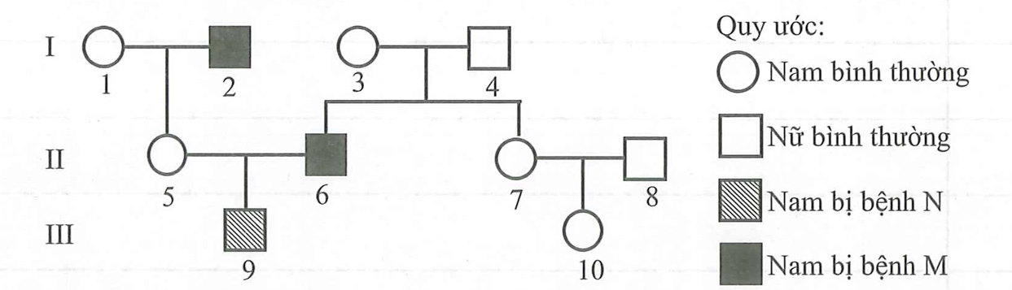
I. Người con gái số 5 mang kiểu gen dị hợp hai cặp gen.
II. Người con gái (10) có thể mang alen quy định bệnh M.
III. Xác định được tối đa kiểu gen của 6 người trong các gia đình trên.
IV. Cặp vợ chồng (5) và (6) sinh con thứ hai là con trai có thể không bị bệnh N và M.
V. Xác suất sinh con thứ hai là con gái không bị bệnh N và M của cặp vợ chồng (5) và (6) là 12,5%.
A. 3 B. 1 C. 4 D. 2
Đáp án
1 – D | 2 – A | 3 – A | 4 – D | 5 – A | 6 – B | 7 – B | 8 – D | 9 – D | 10 – B
11 – B | 12 – A | 13 – B | 14 – C | 15 – C | 16 – D | 17 – A | 18 – A | 19 – C | 20 – A
21 – B | 22 – D | 23 – D | 24 – A | 25 – A | 26 – A | 27 – C | 28 – A | 29 – D | 30 – A
31 – D | 32 – B | 33 – B | 34 – A | 35 – A | 36 – B | 37 – A | 38 – C | 39 – C | 40 – C

LỜI GIẢI CHI TIẾT
Câu 1: Đáp án D
Sản phẩm của quá trình hô hấp ở thực vật là và năng lượng.
Câu 2: Đáp án A
Người bị bệnh huyết áp cao khi huyết áp cực đại lớn quá 140 mmHg và kéo dài.
Câu 3: Đáp án A
Mỗi nuclêôxôm gồm 8 phân tử histon được quấn quanh bởi vòng xoắn ADN (khoảng 146 cặp nuclêôtit)
Câu 4: Đáp án D
Câu 5: Đáp án A
Câu 6: Đáp án B
Các bước quan sát các dạng đột biến số lượng nhiễm sắc thể trên tiêu bản cố định là
Câu 7: Đáp án B
Phép lai
Cặp
Cặp
Cặp
Tỉ lệ cá thể thuần chủng là:
Câu 8: Đáp án
Mỗi alen trong cặp gen phân li đồng đều về các giao tử khi: quá trình giảm phân của các tế bào sinh dục chín xảy ra bình thường
Câu 9: Đáp án
Kiểu hình lặn có xu hướng biểu hiện ở giới mang cặp XX không phải đặc điểm của gen lặn trên NST X
Câu 10: Đáp án
P:
Để cây hoa đỏ thụ phấn cho đời con toàn hoa đỏ thì cây đó phải có kiểu gen AA.
Xác suất 3 cây hoa đỏ cần tìm là:
Câu 11: Đáp án B
Cấu trúc di truyền của các quần thể:
Quần thể I: 100% Aa
Quần thể II: 100% Aa
Quần thể III: 100% aa
Quần thể IV: 50% AA : 50%aa
Quần thể V: 75%AA : 25%aa
Quần thể VI: 16%AA : 48%Aa : 36%aa
Quần thể ở trạng thái cân bằng khi cấu trúc 100% AA hoặc 100%aa
Vậy trong các quần thể trên, các quần thể I, II, II, VI cân bằng
Câu 12: Đáp án A
(1), (2), (3), (4), (5) là thành tựu của công nghệ gen
(6) được tạo ra bằng phương pháp gây đột biến.
Câu 13: Đáp án B
Nhân tố tiến hóa có vai trò cung cấp nguồn nguyên liệu sơ cấp cho quá trình tiến hóa là đột biến, còn giao phối ngẫu nhiên cung cấp nguồn nguyên liệu thứ cấp.
Ghi chú:
Ngẫu phối không phải là nhân tố tiến hóa do không làm thay đổi tần số alen.

Câu 14: Đáp án C
Câu 15: Đáp án C
Nhóm sinh vật được coi là quần thể nếu thỏa mãn
- Nhóm cá thể cùng loài.
- Sống trong khoảng không gian xác định, vào thời điểm nhất định.
- Có khả năng giao phối với nhau để sinh ra con cái.
A sai vì, có những cây cỏ này có thể gồm nhiều loài cỏ.
- B sai vì những con cá này có thể gồm nhiều loài cá.
- C đúng đây là quần thể.
- D sai vì có thể gồm nhiều loài chim khác nhau.
Ghi chú:
Quần thể sinh vật
Tập hợp các cá thể cùng loài, cùng sống trong một sinh cảnh.
- Đơn vị cấu trúc: cá thể.
- Mối quan hệ: quan hệ sinh sản. (Các cá thể cùng loài có thể giao phối và giao phấn với nhau.)

Câu 16: Đáp án D
Đây là hình ảnh cá hề bơi trong hải quỳ. Cá hề có thể tung tăng qua lại giữa những chiếc tua đầy chất độc của hải quỳ mà không hề hấn gì. Hải quỳ ăn phần thức ăn còn lại của cá, và để đáp ơn, chúng bảo vệ loài cá này khỏi bị ăn thịt bởi loài khác.
Câu 17: Đáp án A
Câu 18: Đáp án A
- Số lần co bóp của tim trong 1 phút là: lần
- Lượng máu tổng vào động mạch chủ là: ml
- Lượng oxi được vận chuyển vào động mạch chủ là: ml
Câu 19: Đáp án C
Quan sát hình vẽ ta thấy 2 NST kép đang tiến về 2 cực của tế bào ta suy ra kì sau, mà chia thành 2 nhóm giống nhau, do vậy ta suy được ở giảm phân 1.
Câu 20: Đáp án A
- I đúng vì thành phần của opêron Lac gồm có: O, P, Z, Y, A
- II sai vì vùng khởi động là vị trí tương tác của ARN pôlimeraza để khởi đầu phiên mã.
- III đúng, dù có hay không có lactôzơ thì gen điều hòa (R) vẫn có thể phiên mã.
- IV sai vì số lần phiên mã của gen cấu trúc bằng nhau
Vậy có 2 phát biểu đúng.
Câu 21: Đáp án B
- Tỉ lệ kiểu hình ở xảy ra tương tác bổ sung
Phép lai
Tỉ lệ kiểu gen ở là:
Câu 22: Đáp án D
(1) đúng, quá trình phát sinh và tích lũy các gen đột biến ở mỗi loài: nếu là gen trội thì quá trình hình thành đặc điểm thích nghi sẽ nhanh hơn gen lặn.
(2) đúng, CLTN có áp lực mạnh khi tích lũy hoặc đào thải gen trội.
(3) đúng, hệ gen đơn bội hình thành quần thể thích nghi nhanh hơn.
(4) sai vì nguồn dinh dưỡng nhiều hay ít không dẫn đến quần thể thích nghi diễn ra nhanh hay chậm.
(5) đúng, thời gian thế hệ càng ngắn thì thời gian hình thành quần thể thích nghi càng nhanh.
Vậy có 4 ý trên là đúng
Câu 23: Đáp án D
Hậu quả của việc gia tăng nồng độ khí trong khí quyển là: làm cho Trái Đất nóng lên, gây thêm nhiều thiên tai (gia tăng hiệu ứng nhà kính)
Câu 24: Đáp án A
Theo đề bài ta có:
Sinh vật sản xuất (có bậc dinh dưỡng cấp 1); Sinh vật tiêu thụ bậc 1 (có bậc dinh dưỡng cấp 2); Sinh vật tiêu thụ bậc 2 (có bậc dinh dưỡng cấp 3); Sinh vật tiêu thụ bậc 3 (có bậc dinh dưỡng cấp 4);
- Hiệu suất sinh thái của bậc dinh dưỡng cấp 2 so với bậc dinh dưỡng cấp 1 là:
- Hiệu suất sinh thái của bậc dinh dưỡng cấp 4 so với bậc dinh dưỡng cấp 3 là:
Ghi chú:
Công thức tính hiệu suất sinh thái
Trong đó:
H: Hiệu suất sinh thái (%)
: bậc dinh dưỡng thứ i
là bậc dinh dưỡng thứ i+1 sau bậc
Hoặc

Câu 25: Đáp án A
Nhìn vào hình vẽ ta thấy, một mạch được dùng làm khuôn để tổng hợp mạch mới (mà mạch khuôn chứa nuclêôtit T) đây là quá trình phiên mã tổng hợp mARN.
Câu 26: Đáp án A
Các kết luận đúng là: 2, 3, 4, 5
1. Sai, đây là trao đổi chéo không cân giữa 2 NST không tương đồng: abcde và 12345
Câu 27: Đáp án C
(thân cao : thân thấp) = 9 thân cao : 7 thân thấp đây là tỉ lệ của tương tác bổ sung. Vậy tính trạng chiều cao do hai cặp gen không alen quy định tương tác theo nguyên tắc bổ sung. A-B- quy định thân cao còn các kiểu gen A-bb, aaB-, aabb quy định thân thấp.
(ngọt : chua) = (3 ngọt : 1 chua).
Quy ước: D-: ngọt, dd: chua
(9 cao : 7 thấp) (3 ngọt : 1 chua) = 27 thân cao, quả ngọt : 21 thân thấp, quả ngọt : 9 thân cao, quả chua : 7 thân thấp, quả chua = tỉ lệ đầu bài. Do vậy, các cặp gen này phân li độc lập.
Từ đó tìm được tỉ lệ kiểu hình : 3 thân thấp, quả ngọt : 3 thân thấp, quả chua : 1 thân cao, quả ngọt : 1 thân cao, quả chua.
Câu 28: Đáp án A
Bài này ta giải theo di truyền quần thể tự thụ phấn
(Do cho )
Xác suất gặp quả đậu 3 trơn, 1 nhăn là:
Câu 29: Đáp án D
I - (4), (2), (1).
II - (3).
III - (5).
Ghi chú:
Giai đoạn tiến hóa hóa học bao gồm các sự kiện hình thành nên các chất hữu cơ từ các chất vô cơ, các chất hữu cơ đơn giản từ các đại phân tử có khả năng tự nhân đôi giai đoạn tiến hóa tiền sinh học gồm sự kiện hình thành nên tế bào sơ khai và giai đoạn tiến hóa sinh học gồm sự kiện hình thành nên tất cả các loài sinh vật trong sinh giới như ngày nay.

Câu 30: Đáp án A
- A sai vì sâu hại thực vật không thể đứng sau chim ăn sâu.
Câu 31: Đáp án D
Ý sai (3) vật chất và năng lượng được tái sử dụng
(4) sinh vật phân giải còn có nấm
Các ý đúng là: 1, 2
Câu 32: Đáp án B
Các quần xã ở vùng nhiệt đới đa dạng hơn các quần xã ở vùng ôn đới vì điều kiện môi trường ở vùng nhiệt đới phức tạp hơn.
Câu 33: Đáp án B
- Dựa vào kết quả của 2 phép lai (lai thuận và lai nghịch), ta thấy đời con luôn có kiểu hình giống với kiểu hình của mẹ Tính trạng di truyền theo dòng mẹ, gen nằm trong tế bào chất quy định.
- Vì tính trạng di truyền theo dòng mẹ, cho nên khi lấy cây của phép lai thuận tự thụ phấn thì ở sẽ có 100% lá xanh.
Câu 34: Đáp án A
Theo đề bài ta có:
Câu 35: Đáp án A
Bước 1: Tách
-
Suy ra:
+ A: đen, a: trắng
+ P: Aa Aa (1)
- : tròn : dục : dài = 1 : 2 : 1
Suy ra:
+ BB: dài, Bb: dục, bb: tròn
+ P: Bb Bb (2)
Bước 2: Tích
: giả thiết Di truyền liên kết
Bước 3: Tổ
Từ (1) và (2) suy ra: P: (Aa, Bb) (Aa, Bb)
Bước 4: Tìm
: 18% cây quả trắng, tròn (giả thiết)
Ta có:
+ giao tử liên kết
+
Do đó:
* Tìm
Cây P lai phân tích lai phân tích hoặc lai phân tích
Trường hợp 1:
đen, tròn
trắng, dục
đen, dục
trắng, tròn
(1) đúng
Trường hợp 2:
đen, dục
trắng, tròn
(2) đúng
Vậy (1), (2) đúng
Câu 36: Đáp án
cho đời con hay 3 đỏ : 1 trắng
lông xám, chân thấp, mắt đỏ chiếm 16,23% tỉ lệ lông xám, chân thấp là:
Tỉ lệ lông trắng, chân thấp (aabb)
f hoán vị
Lông trắng, chân cao (thuần chủng) có kiểu gen
Tỉ lệ cá thể cái lông trắng, chân cao thuần chủng có mắt đỏ ở là:
Câu 37: Đáp án A
Ta có:
Mà:
Ta lại có:
+
+
Mặt khác theo giả thiết:
Do đó:
Vậy số nuclêôtit từng loại của gen là .
Câu 38: Đáp án C
A: thân cao, a: thân thấp
B: hoa đỏ, b: hoa trắng
P: AaBb AaBb
: 9A-B- : 3A-bb : 3aaB- : laabb
Thân thấp, hoa đỏ : Giảm phân cho giao tử
Thân thấp, hoa đỏ ngẫu phối ta có:
Xét các phát biểu của đề bài:
(1) Đúng. Ở tỉ lệ kiểu hình thân thấp hoa trắng thu được là:
(2) Đúng. Ở tỉ lệ kiểu hình thân thấp hoa đỏ thuần chủng là:
(3) Đúng. Ở tỉ lệ kiểu hình thân thấp hoa trắng , ở tỉ lệ kiểu hình thân thấp, hoa trắng
(4) Sai. Ở không có kiểu hình thân thấp, hoa đỏ
Câu 39: Đáp án C
Quần thể tự thụ phấn nghiêm ngặt:
P:
hay
Xét các phát biểu của đề bài:
I đúng. Ở tuổi sau sinh sản của thế hệ , cấu trúc quần thể là:
hay cây Aa chiếm tỉ lệ
II đúng. Giai đoạn mới nảy mầm của thế hệ quần thể chưa có sự chọn lọc nên kiểu gen aa là:
III sai. Cấu trúc di truyền ở giai đoạn nảy mầm :
Cấu trúc di truyền ở tuổi sau sinh sản
Cấu trúc di truyền ở giai đoạn nảy mầm :
hay
Tần số alen a ở giai đoạn nảy mầm :
IV đúng. Cấu trúc di truyền ở tuổi sau sinh sản : kiểu gen AA chiếm tỉ lệ
Câu 40: Đáp án C
A: bình thường a: bệnh N
B: bình thường b: bệnh M
- (2), (6) bị bệnh M nên đều có kiểu gen là
- (9) chị bệnh N nên kiểu gen của (9) là: (5) cho giao tử và (5) nhận 1 giao tử từ (2) Kiểu gen của (5) là I đúng
- (4) và (8) không bị cả 2 bệnh nên kiểu gen của (4) và (8) đều là
- II đúng vì kiểu gen của (6) là (6) nhận giao tử từ (3) (7) có thể có giao tử (10) cũng có thể nhận giao tử hay (10) có thể mang alen b.
- III đúng vì xác định được tối đa kiểu gen của 6 người trong các gia đình trên là: (2); (4); (5); (6); (8); (9).
- IV đúng.
Sơ đồ lai của (5) và (6) là: nếu có trao đổi chéo xảy ra thì có loại giao tử của (5) kết hợp với giao tử Y của (6) con trai có thể không bị bệnh N và M.
- V sai vì:
Ta có sơ đồ lai (5) kết hợp với (6) là:
Xác suất sinh con thứ hai là con gái không bị bệnh N và M của cặp vợ chồng (5) và (6) là
Vậy có 4 phát biểu đúng.

